附件二：
通识课学习系统使用说明
- 学生在教务系统选课成功后，教务处发布网络选修课开课、结课时间。
- 学生在浏览器地址栏中输入网址 http://wfmc.tsk.erya100.com
输入学号，首次登录默认密码是123456，注意：通识课学习平台与教务系统不是一个平台，其密码也与教务系统密码不同。
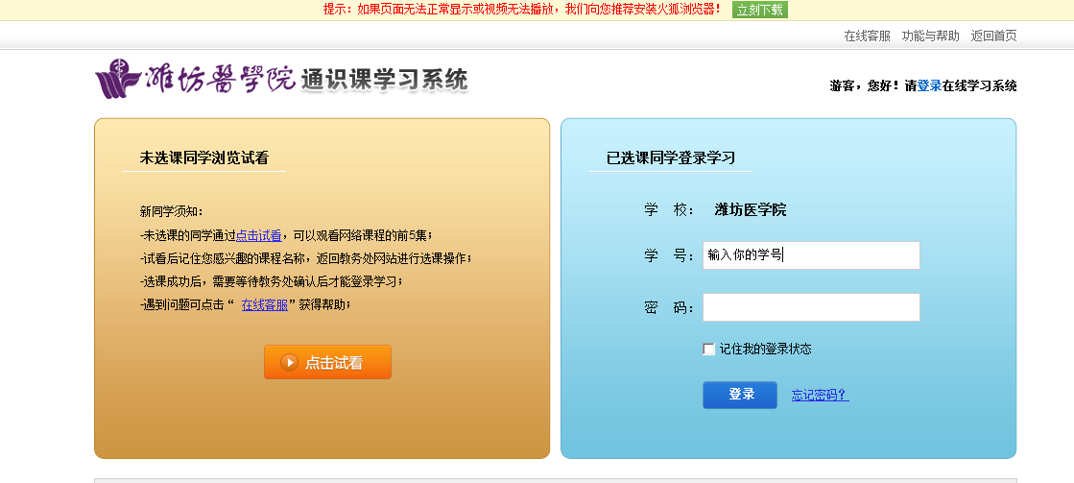
- 登录后，系统会提示修改密码，填写手机号码，联系邮箱（这两项一定要填写），如果修改过的密码忘记，可以寻问在线客服
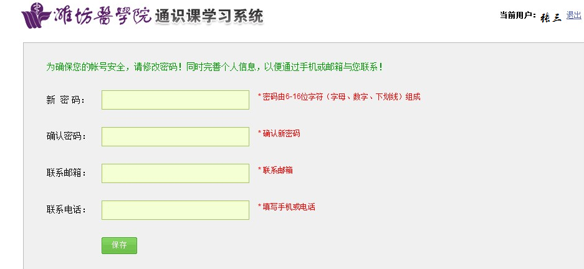
- 登录系统后的主界面默认为“我的任务”操作界面，如下图所示：
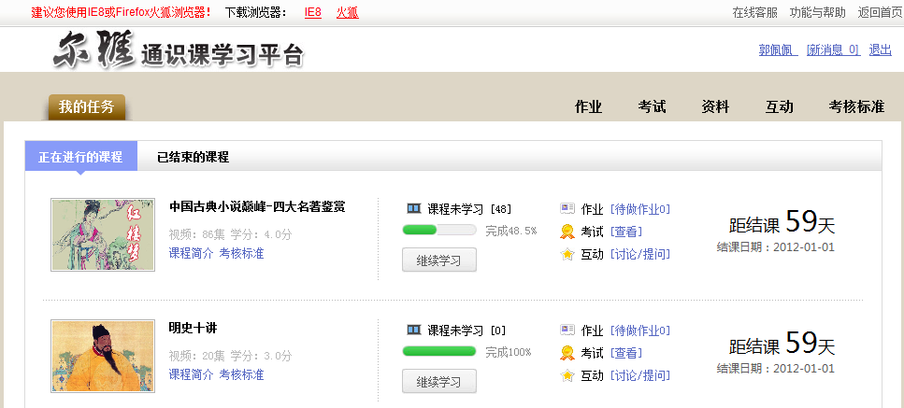
系统会在“我的任务”里显示本学期所选的全部网络课程、考核标准、视频观看的比例、待做的作业、考试、讨论次数以及结课的时间。
注：每一集视频只能顺序播放，首次观看不能快进也不能回放，再次观看时可以进行拖放，而且会有阶段性的作业，做完作业后点击“提交”方可有分数。本类课程的学习没有时间地点的限制，更大的给同学们支配自己时间的空间。尔雅通识课程拍摄的是同领域全国前三名的教授、副教授甚至于是诺贝尔奖获得者一生的研究成果，全是课堂实录，希望同学们在获得学分的同时能够更好的拓展视野，丰富知识，请大家用心去看。

